开平市中心医院网络安全等级保护2025年度测评服务明细表

表1-1安全物理环境测评指标描述
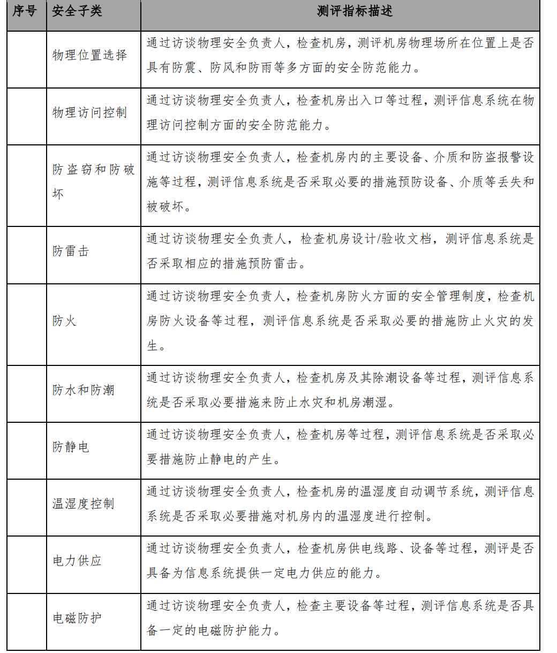
表1-2安全通信网络测评指标描述
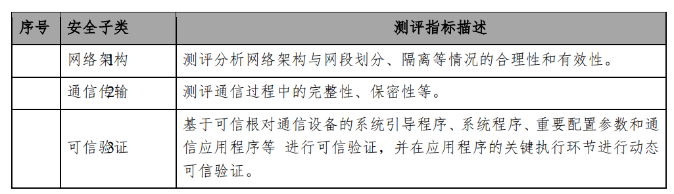

表1-3安全区域边界测评指标描述
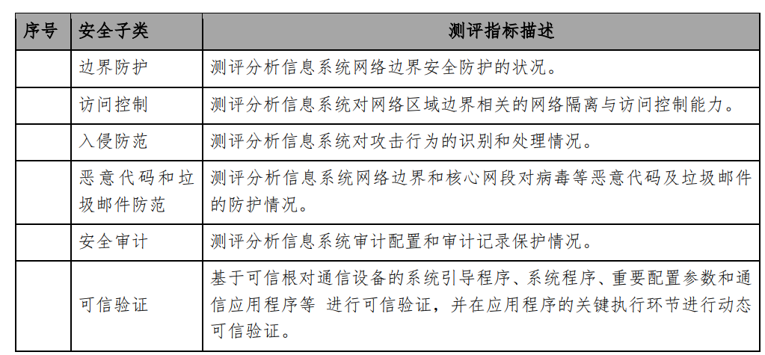

表1-4安全计算环境测评指标描述
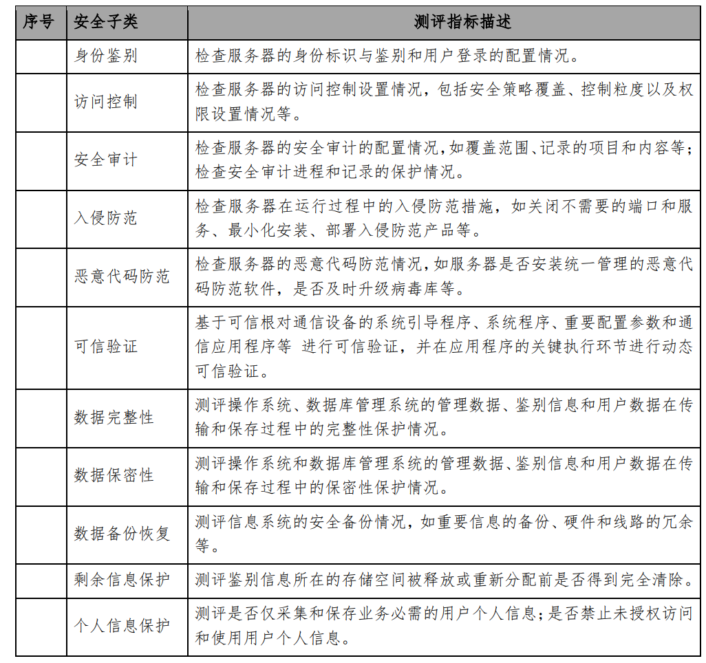

表1-5安全管理中心测评指标描述
序号 | 安全子类 | 测评指标描述
 | 系统管理 | 测评信息系统的系统管理员对系统的管理情况。
 | 审计管理 | 测评信息系统的安全审计员对系统的审计情况。
 | 安全管理 | 测评信息系统的安全管理员对系统的安全策略的配置情况。
 | 集中管控 | 测评网络链路、安全设备、网络设备和服务器等设备的运行状况的集中监测、分析、报警等。

表1-6安全管理制度测评指标描述
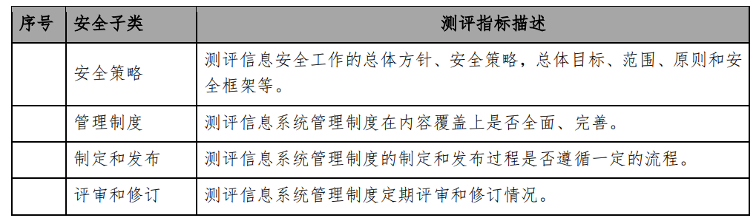

表1-7安全管理机构测评指标描述
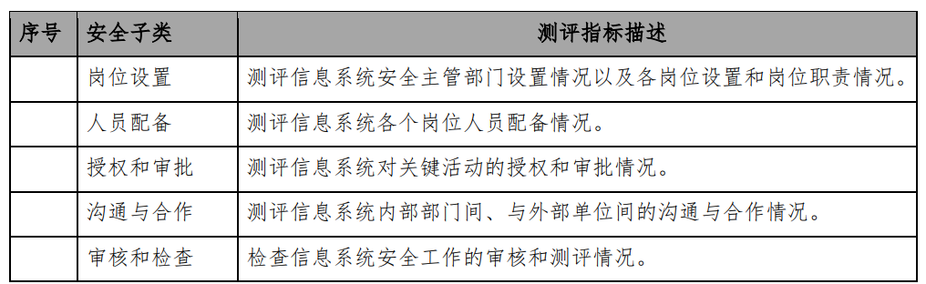

表1-8安全管理人员测评指标描述
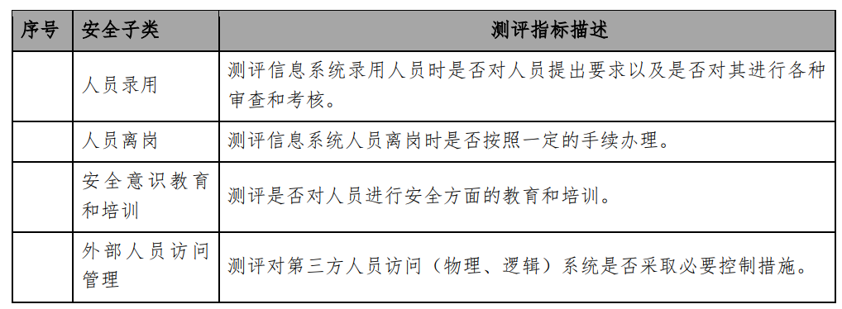
表1-9安全建设管理测评指标描述
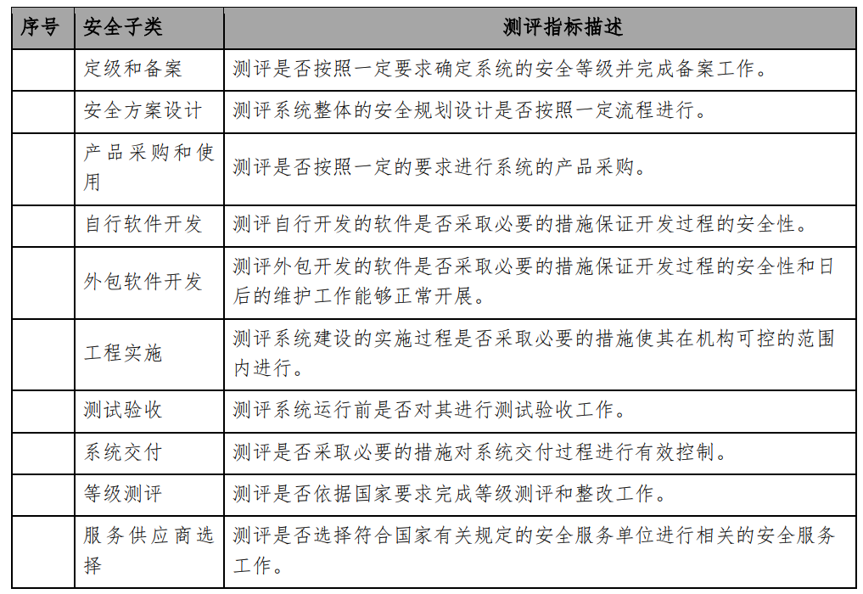

表1-10安全运维管理测评指标描述
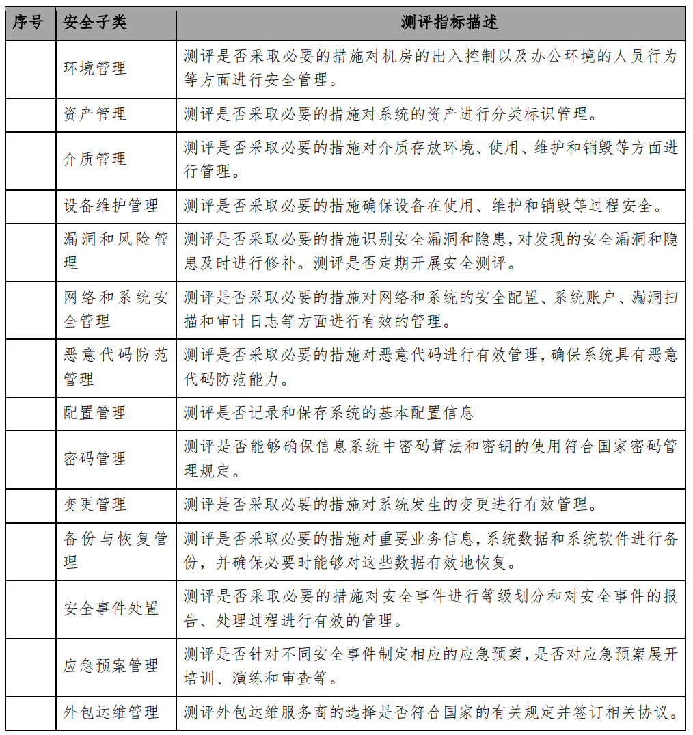

系统情况 |  | 共3个系统：2个三级系统、1个二级系统；医院信息管理系统（含HIS、LIS和PACS子系统）、互联网医院平台、OA系统。
序号 | 工作内容 | 系统数量 | 提交产物
1 | 安全评估检查 | 3 | 《系统整改问题清单》（3份）、渗透测试报告（3份）
2 | 整改指导工作 | 3 | 对问题清单进行整改指导，不限于线上和线下。
3 | 网络安全等级保护测评 | 3 | 整改材料确认；公安部要求的2025年新版报告：《网络安全等级保护测评报告》（3份）；  提交公安部门获取报告回执。

